Ձև 2
ՏԵՂԵԿԱՏՎՈՒԹՅՈՒՆ
Պետական հավաստագրերի հիման վրա տրամադրվող լսողական սարքերի վերաբերյալ

«Բարրի» ՍՊԸ

 | Ապրանքանիշը,  մոդելը և/կամ կոդը | Տեխնիկական նկարագրությունը և լուսանկարը | Գինը  (ՀՀ դր.) | Տրամադրման վայրի և այլ սպասարկման կետերի կոնտակտային տվյալներ | Որակի համապատասխանության հավաստագիրը կամ հայտարարագիրը
ԼՍՈՂԱԿԱՆ ՍԱՐՔԵՐ
1 | Aurica  Нео Классика 3М | Ձայնային ճնշման մակարդակ՝ 136 դԲ  Լրիվ ակուստիկ ուժգնացում՝ 68 դԲ  Ռեժիմների կարգավորում՝ (M-T)  Տրիմմերի քանակ՝ 3 հատ  Տեմբրի կարգավորիչ ցածր հաճախականության տիրույթում (H)  Հաճախային բնութագրերի տեսակի անջատիչ  Լուսանկարը՝  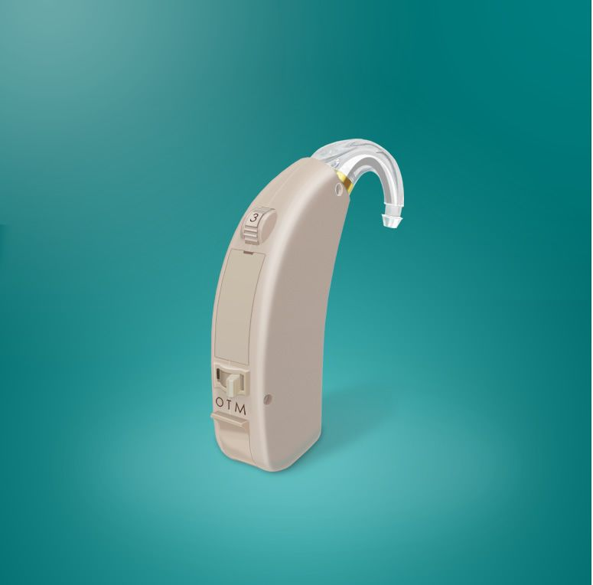 | 43 200  30 000 /*գինը նվազել է 17.11.2017թ | Սպասարկման հասցե՝ ՀՀ, ք. Երևան, Բաղրամյան 53,  Հեռ.՝ 010 26 99 50,  Էլ. փոստ info@barry.am  Կայքէջ՝ www.barry.am  Գործունեության այլ վայրերի կոնտակտային տվյալներ՝  - ՀՀ, ք. Երևան, Ծիծեռնակաբերդի 16, «Փյունիկ» ՀԿ-ի տարածք  ՀՀ Շիրակի մարզ, ք. Գյումրի, Ավստրիական թղմ., Մոցարտի 37 ա  Հեռ.՝ 093003134 | Որակի միջպետական ստանդարտների համապատասխանության հայտարարագիրը՝  